芜湖学院宿舍楼浴室浴帘安装采购项目报价单
宿舍楼浴室浴帘安装清单
序号 | 名称 | 参数要求 | 宽（m） | 高（m） | 个数 | 数量（㎡） | 单价（元） | 合计（元） | 参考样式
1 | 防水浴帘 | 纤维含量(%)：聚酯纤维100%；外观工艺：具有良好的柔滑性、悬垂感；中间两开式。 | 0.95 | 1.5 | 48 | 68.4 |  |  | 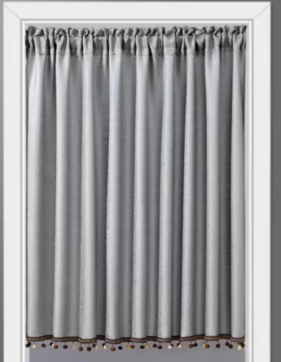
2 | 防水浴帘 | 纤维含量(%)：聚酯纤维100%；外观工艺：具有良好的柔滑性、悬垂感。中间两开式。 | 1.2 | 1.8 | 24 | 51.84
3 | 轨道 | 铝合金 |  |  |  | 74.7
合计：
注：以上价格含税（普通发票）及安装运输等费用。
单位（盖章）

联系方式：

